Сведения
о поиске правообладателей жилых домов, находящихся на территории Коптевского сельсовета Горецкого района, соответствующих критериям пустующих жилых домов
№ п/п | Местоположение пустующего дома | Лица, которым дом принадлежит на праве собственности, в том числе наследники, принявшие наследство, но не оформившие права на жилой дом в установленном законодательством порядке, хозяйственного ведения или оперативного управления, иных лицах, имеющих право владения и пользования этим домом | Размер пустую-щего дома/ площадь | Срок непрожи-вания в жилом доме собствен-ника, иных лиц, имеющих право владения и пользова-ния этим домов (при наличии сведений о них) | Дата ввода в эксплу-атацию пусту-ющего дома | Наимено-вание материала, из которого сделаны стены | Этаж-ность/ подзем-ная этаж-ность | Составные  части и принадлежности жилого дома,  в том числе хозяйственные и иные постройки, степень их износа | Земельный участок, в том числе его площадь, вид права, на котором земельный участок предоставлен, ограничения (обременения) прав на него (при наличии) | Нахождение в аварийном состоянии, причины нахождения | Уплата налога на недвижимость, земельного налога, внесение платы за жилищно-коммунальные услуги, возмещение расходов за электро-энергию, выполнение требования законодатель-ства об обязательном страховании строений, принадлежа-щих гражданам
1 | деревня Медведовка, улица Полевая, дом 1  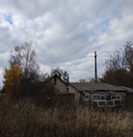 | Подберезкая Галина Васильевна, собственник, | 7,50*8,66/  65,0 кв м, | более 3 лет | - | сборно-щитовые, облицованные кирпичом | 1 | сени – 55%;  сарай – 55%;  сарай – 55 %  сарай – 55 %;  сарай – 55 %  сарай – 55 % | 0,03 га, фактически занимаемая площадь |  | Налог на недвижимость и земельный налог уплачены,  жилищно-коммунальные услуги не оплачиваются, расходы за электроэнергию не возмещаются, не застрахован
2 | деревня Медведовка, улица Полевая, дом 2  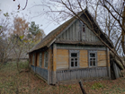 | Давыдов Петр Титович, собственник, умер; сыновья собственника:  Давыдов Николай Петрович, Давыдов Владимир Петрович | 5,03*8,07/  41,0 кв.м. | более 15 лет | - | бревенчатые | 1 | сени -60%;  баня – 60%; предбанник – 60%; сарай – 60%;  сарай – 60%; | 0,02 га, фактически занимаемая площадь |  | не оплачиваются, не застрахован
3 | деревня Медведовка, улица Полевая, дом 3  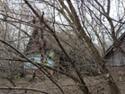 | Новиков Владислав Никифорович, собственник, умер;  Новиков Сергей Владиславович, сын собственника | 5,66*11,22/  64,0 кв.м. | более 15 лет | - | бревенчатые | 1 | уборная -60%;  баня – 60%; предбанник – 60%; сарай – 60%;  сарай – 60%;  сарай – 60%;  погребня – 60% | 0,05 га, фактически занимаемая площадь |  | не оплачиваются, не застрахован
4 | деревня Медведовка, улица Полевая, дом 4  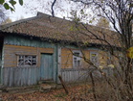 | Пыркина Тамара Ивановна, собственник | 6,10*11,29/ 69,0 кв.м. | более 5 лет |  | бревенчатые | 1 | сени – 60%, крыльцо – 60%; сарай – 60%;  сарай – 60%;  сарай – 60%;  сарай – 60%;  погреб 60%; погребня – 60%; уборная – 60%; | 0,02 га, фактически занимаемая площадь |  | не оплачиваются, не застрахован
5 | деревня Медведовка, улица Полевая, дом 6  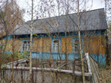 | Шкоркин Василий Никифорович, собственник, умер; дочери собственника: Лукина Светлана Васильевна, Валентина Васильевна; Шкоркин Анатолий Васильевич, сын собственника | 5,59*9,71/ 54,0 кв.м. | более 5 лет |  | бревенчатые | 1 | Неотапливаемая пристройка – 55%, Неотапливаемая пристройка – 55%, сарай -60%;  сарай -60%;  сарай -60%;  сарай -60%;  сарай -60%;  погреб 60%; погребня – 60%; баня – 60%; | 0,03 га, фактически занимаемая площадь |  | не оплачиваются, не застрахован
6 | деревня Медведовка, улица Полевая, дом 9  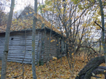 | Коржаков Наум Калинович, собственник, умер | 6,08*7,00/  43,0 кв.м. | более 20 лет | 1959 | бревенчатые | 1 | - | 0,05 га, фактически занимаемая площадь | разрушен | не оплачиваются, не застрахован
7 | деревня Медведовка, улица Центральная, дом 2  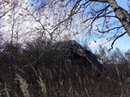 | Яшкова Анастасия Яковлевна, собственник, умерла; Дольникова Светлана Константиновна, внучка собственника | 5,21*5,26/  27,0 кв.м. | более 30 лет | 1959 | бревенчатые | 1 | - | 0,02 га, фактически занимаемая площадь | разрушен | не оплачиваются, не застрахован
8 | деревня Медведовка, улица Центральная, дом 3  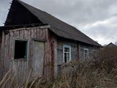 | Сорокина Ева Максимовна, собственник, умерла  Сорокин Виктор Алексеевич, сын собственника  Оккер Алла Алексеевна, дочь собственника | 6,76*9,90/  67,0 кв.м. | более 15 лет | 1965 | бревенчатые | 1 | сени – 60%;  сарай – 60%;  сарай – 60% | 0,02 га, фактически занимаемая площадь | - | не оплачиваются, не застрахован
9 | деревня Медведовка, улица Центральная, дом 11  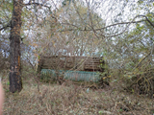 | Гераськина Антонина Федоровна, собственник, умерла; Баранова Светлана Васильевна, дочь собственника | 5,61*5,75/  32,0 кв.м. | более 15 лет | - | бревенчатые | 1 | - | 0,03 га, фактически занимаемая площадь | разрушен | не оплачиваются, не застрахован
10 | деревня Медведовка, улица Центральная, дом 12  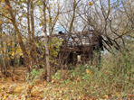 | Гаврилина Надежда Федотовна, собственник, умерла | 5,60*5,54/  31,0 кв.м. | более 20 лет | - | бревенчатые | 1 | - | 0,02 га, фактически занимаемая площадь | разрушен | не оплачиваются, не застрахован
11 | деревня Медведовка, улица Центральная, дом без номера  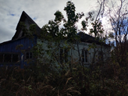 | Кулагин Виктор Максимович, собственник, умер; дочери собственника:  Филимонова Ольга Викторовна, Шевалдина Анна Владимировна | 7,93*10,93/  87,0 кв.м. | более 10 лет | - | кирпичные | 1 | сарай – 60%;  сарай – 60%;  сарай – 60%;  сарай – 60%;  сарай – 60%;  баня – 60%; предбанник - 60 | 0,10 га, фактически занимаемая площадь | разрушен | не оплачиваются, не застрахован
12 | деревня Медведовка, улица Центральная, дом без номера  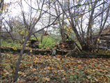 | Старостин Владимир Павлович, собственник, умер; Старостин Сергей Владимирович-сын собственника; Рыженкова Евгения Владимировна, дочь собственника | 7,19*10,40/  75,0 кв.м. | более 10 лет | 1967 | Бревенчатые облицован-ные кирпичом | 1 | баня – 60%- | 0,03 га, фактически занимаемая площадь | разрушен | не оплачиваются, не застрахован
13 | деревня Медведовка, улица Центральная, дом без номера  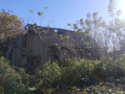 | Старостин Владимир Павлович, собственник, умер;  Старостин Сергей Владимирович-сын собственника; Рыженкова Евгения Владимировна, дочь собственника | 5,33*9,50/  51,0 кв.м. | более 10 лет | - | бревенчатые | 1 | - | 0,05 га, фактически занимаемая площадь | разрушен | не оплачиваются, не застрахован
14 | деревня Медведовка, улица Центральная, дом без номера  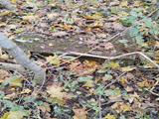 | Закурдаева Фекла Максимовна, собственник, умерла; дочери собственника: Гайманова Людмила Хрисановна, Волчкова Вера Хрисановна, | 5,80*10,03/  58,0 кв.м. | более 10 лет | - | бревенчатые | 1 | сарай – 60%;  сарай 80% | 0,02 га, фактически занимаемая площадь | разрушен | не оплачиваются, не застрахован
15 | деревня Медведовка, улица Центральная, дом 19  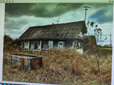 | Коржаков Иван Калинович, собственник, умер; дочери собственника: Гамульская Валентина Ивановна, Дюрдева Нина Ивановна | 5,43*8,27/  45,0 кв.м. | более 5 лет | 1950 | бревенчатые | 1 | сени – 60%;  сени – 60% ;  сарай – 60%;  сарай – 60%;  сарай – 60%;  гараж – 60%; погребня – 60 %; погреб – 60%;  баня – 60 %; предбанник – 60 % | 0,03 га, фактически занимаемая площадь | - | не оплачиваются, не застрахован
16 | деревня Медведовка, улица Центральная, дом без номера  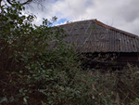 | Гераськина Мария Трифоновна, собственник, умерла; внучки собственника: Гамульская Валентина Ивановна, Дюрдева Нина Ивановна | 6,08*6,26/  38,0 кв.м. | более 20 лет | - | бревенчатые | 1 | неотапливаемая пристройка – 65% | 0,03 га, фактически занимаемая площадь | - | не оплачиваются, не застрахован
17 | деревня Медведовка, улица Центральная, дом 20  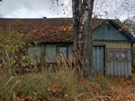 | Кирьянов Виктор Викторович, собственник | 5,46*8,59/  47,0 кв.м. | более 3 лет | 1965 | бревенчатые | 1 | сени – 60%;  тамбур – 60% ; сарай – 60%; погребня – 60% погреб – 60%; уборная – 60 % | 0,1111 га, в пожизненном наследуемом владении | - | не оплачиваются, не застрахован
18 | деревня Медведовка, улица Центральная, дом 22  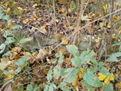 | Пыркина Марина Егоровна, собственник, умерла; Пыркин Александр Леонидович, сын собственника | 5,67*9,86/  56,0 кв.м. | более 5 лет | - | бревенчатые | 1 | - | 0,05 га, фактически занимаемая площадь | разрушен | не оплачиваются, не застрахован
19 | деревня Медведовка, улица Центральная, дом 25  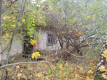 | Мусейчук Антонина Тихоновна, собственник, умерла; дочери собственника: Подберезкая Галина Васильевна, Мусейчук Наталья Васильевна | 5,44*8,89/  48,0 кв.м. | более 10 лет | - | бревенчатые | 1 | неотапливаемая пристройка – 65; сарай – 65%; погребня – 65% % | 0,15 га, фактически занимаемая площадь | - | не оплачиваются, не застрахован
20 | деревня Медведовка, улица Центральная, дом без номера  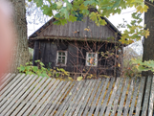 | Игнатюк Алёна Анатольевна, собственник | 5,46*5,51/  30,0 кв.м. | более 3 лет | - | бревенчатые | 1 | неотапливаемая пристройка – 65%  сарай – 65% | 0,15 га, фактически занимаемая площадь | - | не оплачиваются, не застрахован
21 | деревня Медведовка, улица Центральная, дом 30А  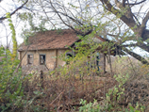 | Давыдова Ефросинья Ильинична, собственник, умерла; Давыдов Федор Антонович, сын собственника, умер | 5,53*9,05/  50,0 кв.м. | более 30 лет | - | бревенчатые оштукату-ренные | 1 | - | 0,10 га, фактически занимаемая площадь | разрушен | не оплачиваются, не застрахован
22 | деревня Медведовка, улица Центральная, дом 35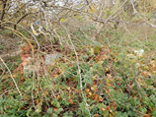 | Пасикова Ефросинья Герасимовна, собственник, умерла; Пасиков Владимир Романович, сын собственника, умер | 4,88*9,25/  45,0 кв.м. | более 10 лет | 1944 | бревенчатые | 1 | сарай – 60% | 0,05 га, фактически занимаемая площадь | разрушен | не оплачиваются, не застрахован
23 | деревня Медведовка, улица Центральная, дом без номера  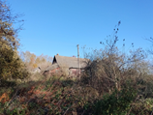 | Миронова Тамара Федоровна, собственник;  Малахова Надежда Федоровна, собственник;  Максимова Нина Федоровна, собственник | 5,31*10,28/  55,0 кв.м. | более 30 лет | 1967 | бревенчатые | 1 | сени – 60%;  сарай – 60%; погребня – 60%; погреб – 60% | 0,10 га, фактически занимаемая площадь | - | не оплачиваются, не застрахован

